TALLER SESIÓN 5
Git: pull, clone y ramas básicas
Nombre(s): Sergio Alexander Castro López
URL del repositorio: https://github.com/alexandrescastro543/campus-git
Objetivo: actualizar el repositorio local, crear otra copia y trabajar en una rama separada sin unirla con main.

1. Verificar el repositorio
- git status
- git log --oneline -n 5
- git remote -v
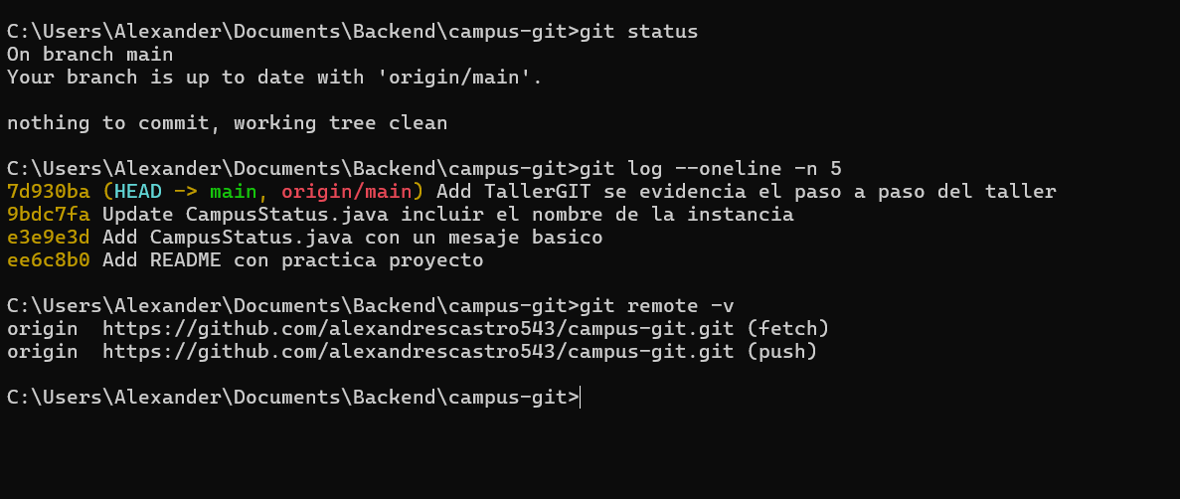

2. Actualizar desde GitHub
- Realiza un cambio pequeño en README.md desde GitHub y crea el commit.
- git pull
- git log --oneline -n 5
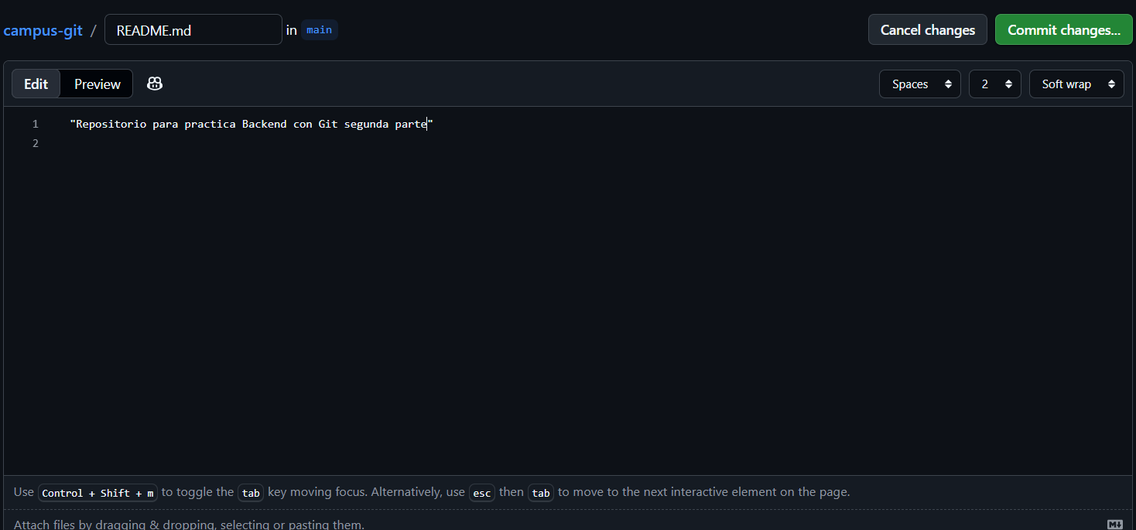
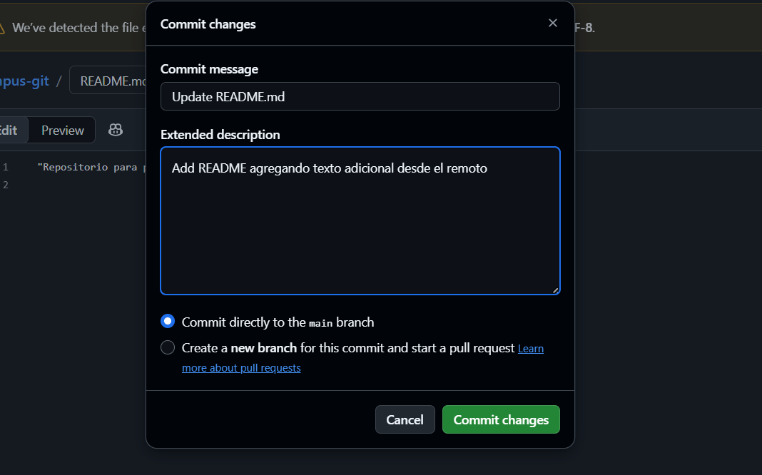
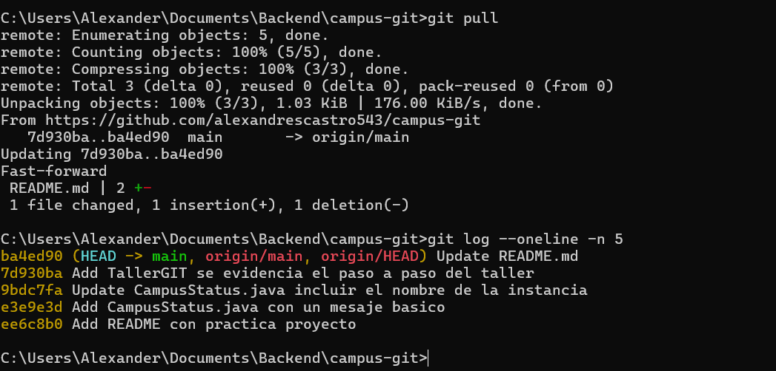

3. Crear otra copia
- Ve a la carpeta superior.
- git clone <URL> campus-copia
- cd campus-copia
- git status
- git log --oneline -n 5
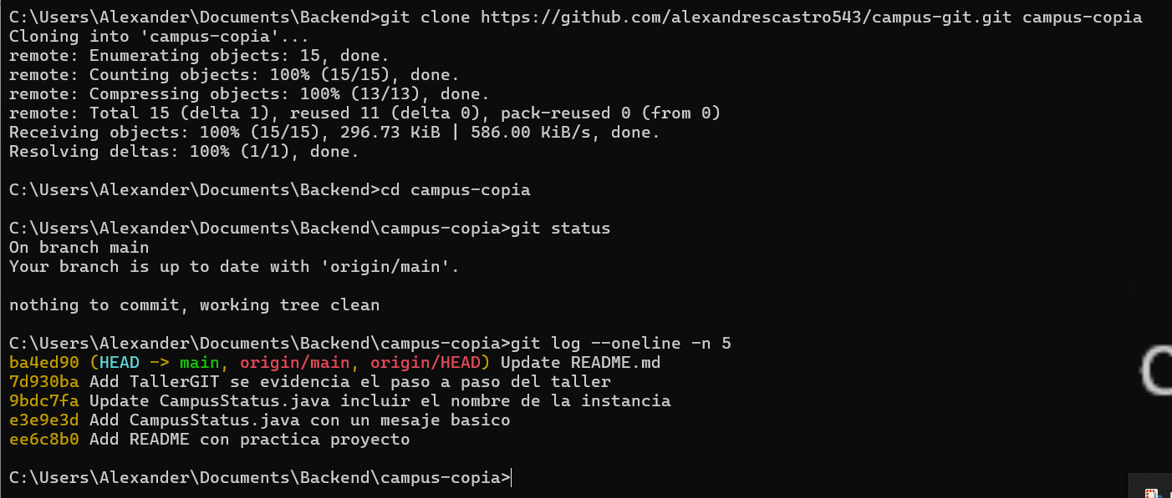

4. Crear una rama
- git switch -c mejora-readme
- git branch
- git status
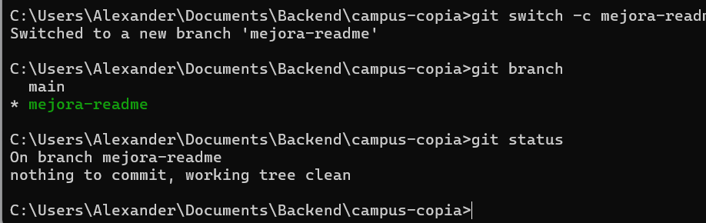

5. Modificar y publicar la rama
- Agrega en README.md una sección llamada “Uso del repositorio”.
- git diff
- git add README.md
- git commit -m "docs: amplía instrucciones de uso"
- git push -u origin mejora-readme
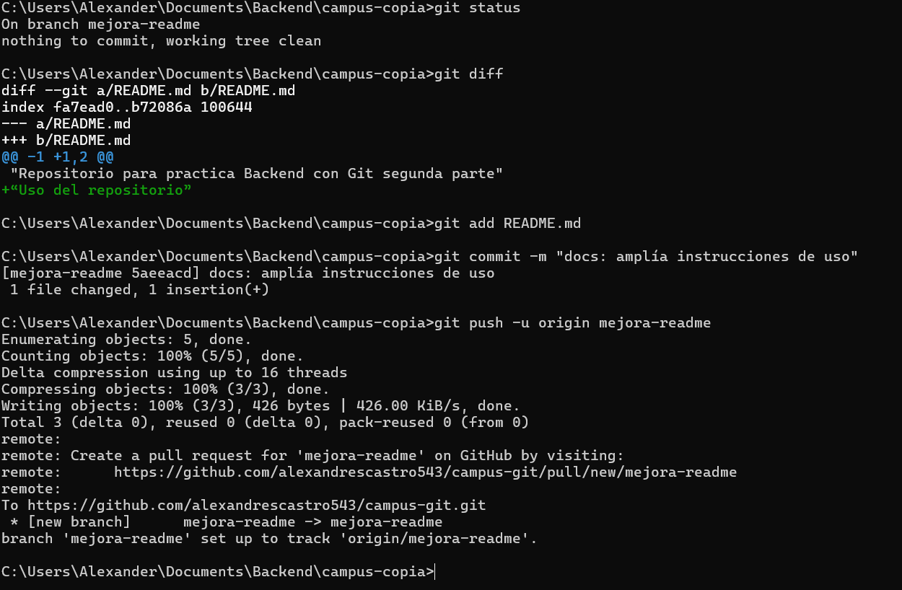

Evidencias breves
Último commit después de pull: 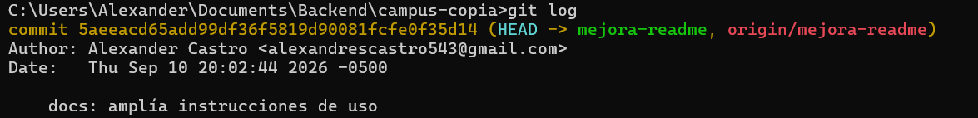
Carpeta creada con clone: ____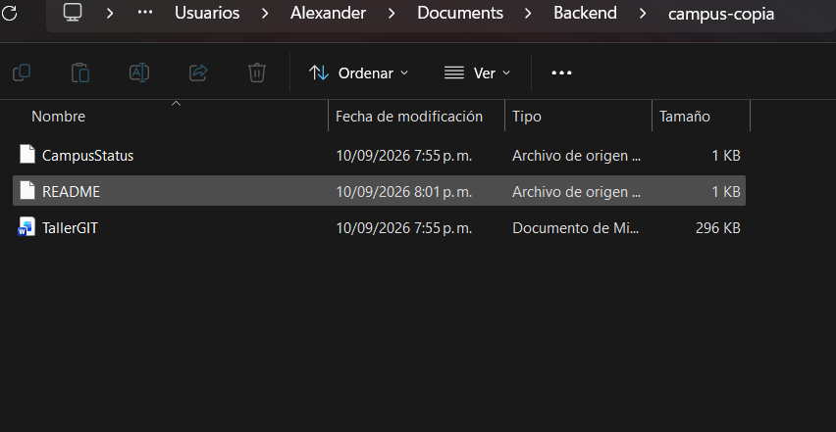
Rama activa: 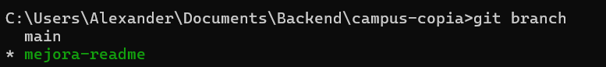
Mensaje del commit de la rama: docs: amplía instrucciones de uso
Enlace de la rama en GitHub: https://github.com/alexandrescastro543/campus-git/tree/mejora-readme

Responde en una frase
¿Para qué sirve git pull?
Para traer y aplicar cambios desde GitHub al repositorio local.
¿Qué diferencia existe entre git init y git clone?
git init crea un repo vacío; git clone copia un repo existente.
¿Qué hace git switch -c mejora-readme?
Crea y cambia a una nueva rama llamada mejora-readme.
¿Publicar mejora-readme modifica main? ¿Por qué?
No, porque los cambios se guardan en la rama separada, no en main.

Antes de entregar
☐ Realicé pull.
☐ Cloné el repositorio.
☐ Creé mejora-readme.
☐ Hice un commit en la rama.
☐ Publiqué la rama.
☐ No uní la rama con main.

